
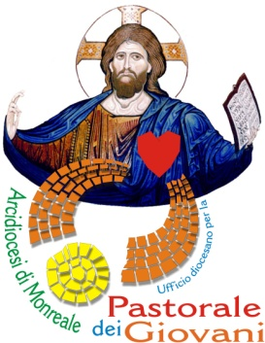

Ai Reverendi Confratelli
Ai religiosi/e
Ai Responsabili delle Aggregazioni Giovanili
Ai Delegati parrocchiali per la P.G. e della P.F.
LL. SS

Carissimi,

desideriamo comunicarvi e invitarvi alla prossima giornata dei giovani e delle famiglie che si terrà a Partinico il 1-2 giugno prossimo. Tema della giornata è discepoli e missionari di Cristo Gesù.

Programma:

1 giugno fontane di luce
Ore 21.00 chiesa del Carmine, catechesi e adorazione per i giovani
presieduta dal nostro Arcivescovo Mons. Michele Pennisi
Ore 21.00 parr. SS. Salvatore, catechesi e adorazione per le famiglie
Ore 22.30 piazza Garibaldi (teatrino), famiglie e giovani “in festa …”

2 giugno giornata dei giovani e delle famiglie
Ore 10.00 largo Casa Santa, accoglienza, iscrizione e colazione
Ore 10.30 preghiera iniziale

In corteo verso la Chiesa Madre …
Ore 12.00 Chiesa Madre celebrazione Eucaristica
Ore 13.00 pranzo e tempo libero
Ore 14.30 oratorio San Giovanni Paolo II, animazione per bambini
Ore 15.30 inaugurazioni fiera dell’evangelizzazione
Ore 16.00 festa e testimonianze

Ad ogni iscritto chiediamo il contributo di 1€ per le spese della giornata.

Distinti saluti

I direttori
Don Gaetano Gulotta
P. Piergiorgio Pizzo

